**Інструкція щодо подачі відомостей про участь застрахованих осіб**

**в профспілкових організаціях**

### Формування та подача відомостей про участь в профспілкових організаціях

Користувачу - страхувальнику, що зареєструвався на Порталі ПФУ за допомогою електронного цифрового підпису, надається можливість сформувати звернення на подачу відомостей про участь застрахованих осіб в профспілкових організаціях, підписати відомість КЕП та надіслати його до підсистеми «Звернення» ІКІС ПФУ.

Для цього призначено пункт особистого кабінету користувача «Відомості про участь застрахованих осіб в профспілкових організаціях» (під «Відомості про трудові відносини»).

При вході в режим користувачу надається відображення відомостей (), а саме:

* секція пошуку за параметрами:
* дата відомості (З-ПО) – ручне введення дати або використання «календаря»;
* кнопка «Пошук», призначена для пошуку даних; кнопка «Очистити», призначена для очищення параметрів пошуку; кнопка «Додати відомість», призначена для створення нової відомості;
* секція для відображення відомостей:
* дата відомості;
* кількість записів всього;
* кількість опрацьованих відомостей;
* відомість – файл, призначений для завантаження;
* протокол – файл з протоколом опрацювання записів відомості, призначений для завантаження.

Для заповнення та подачі до ПФУ відомостей про участь застрахованих осіб в профспілкових організаціях(кнопка «Додати відомість») страхувальнику спочатку надається форма для заповнення даних робітника, а саме:

* ЄДРПОУ страхувальника – автоматичне заповнення за даними страхувальника без права редагування; є обов’язковим для заповнення;
* назва страхувальника – автоматичне заповнення за даними страхувальника без права редагування; є обов’язковим для заповнення;
* дата звіту – поточна дата без права редагування;
* дані про участь застрахованих осіб в профспілкових організаціях – блок багатозначних атрибутів () з графами:
* № запису;
* РНОКПП та ПІБ особи;
* піктограма для входу в детальний перегляд /редагування запису;
* піктограма для видалення запису.

Для доповнення даних призначено кнопку «Додати запис».

Для завантаження даних з файлу узгодженої структури призначено кнопку «Завантажити» (). Завантаження надається, коли в зверненні записи про трудову діяльність порожні. Xml з даними повинен мати кодову сторінку 1251. Структура xml-файлу наведено в та нижче наведено приклад заповнення xml-файлу.

Для редагування запису призначено кнопку «Редагувати».

Для вилучення запису призначено кнопку «Вилучити».

При додаванні та редагуванні користувачу надається екранна форма для заповнення запису документу про трудові відносини () з полями:

* № запису;
* РНОКПП особи - ручне введення РНОКПП робітника (10 цифр);
* серія та номер паспорту особи – ручне введення текстового поля; не є обов’язковим для заповнення;
* прізвище - ручне введення текстового поля; поле є обов’язковим для заповнення;
* ім’я - ручне введення текстового поля; поле є обов’язковим для заповнення;
* по батькові - ручне введення текстового поля; поле не є обов’язковим для заповнення;
* код за ЄДРПОУ профспілкової організації - ручне введення текстового поля; поле є обов’язковим для заповнення;
* назва профспілкової організації - ручне введення текстового поля; поле є обов’язковим для заповнення;
* дата початку - ручне введення дати або використання «календаря»; поле є обов’язковим для заповнення;
* ознака приналежності до профспілкової організації – вибір за допомогою випадаюочго списку; поле є обов’язковим для заповнення.

Для збереження запису про участь в профспілковій організації призначено кнопку «Зберегти». Для виходу без збереження – кнопку «Відміна».

Кнопка «Підписати та відправити до ПФУ» - призначена для підпису та відправки звернення до ПФУ. Надається лише після заповнення всіх необхідних даних звернення. При цьому виконується контроль наявності даних КЕП особи (зчитаних при аутентифікації на Веб-портал) – якщо дані є, вони беруться для підпису; якщо дані втрачено (в процесі роботи Веб-порталу користувач перечитував сторінки), користувачу надається інтерфейс введення даних КЕП.

Після коректного відправлення до ПФУ користувачу надається повідомлення «Запис збережено та відправлено на розгляд до ПФУ».

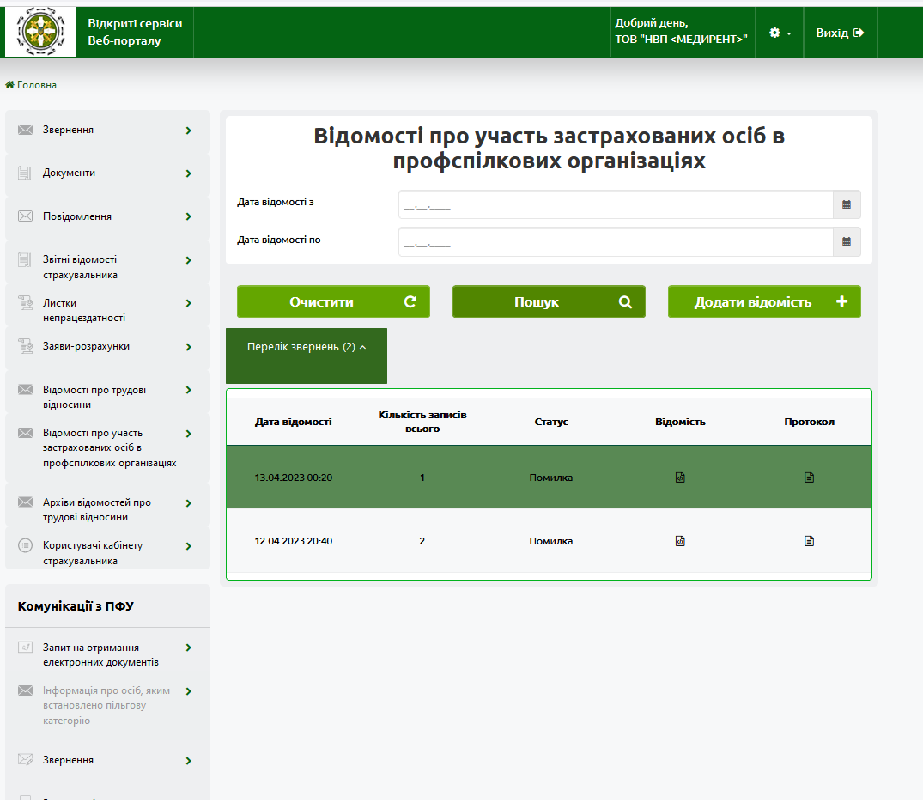

Рис. ‑. Екранна форма відображення відомостей про участь робітників страхувальника в профспілкових організаціях

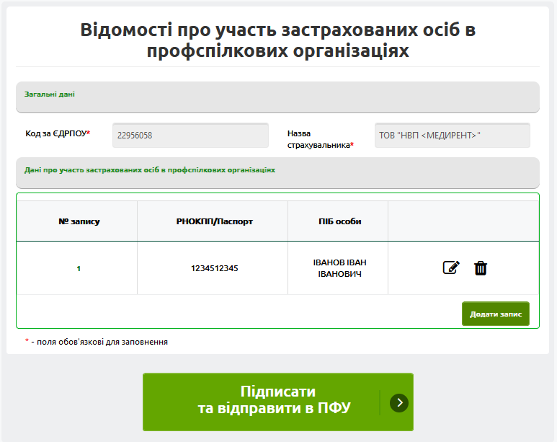

Рис. ‑. Екранна форма звернення про надання до ПФУ відомостей про участь робітників страхувальника в профспілковій організації

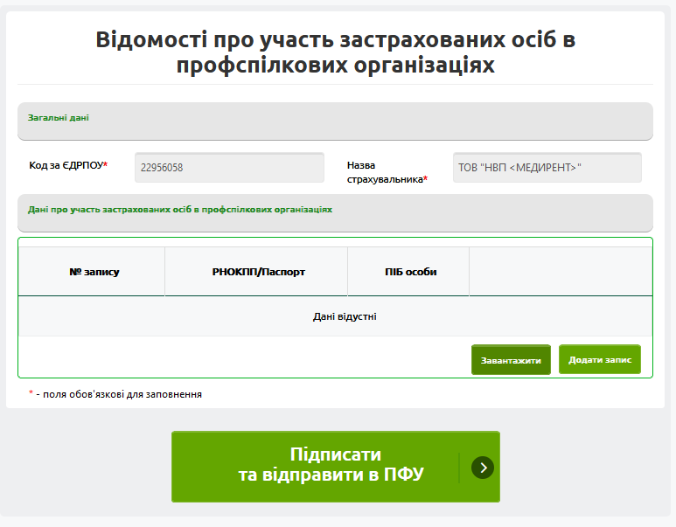

Рис. ‑. Екранна форма звернення про надання до ПФУ відомостей про участь робітників страхувальника в профспілковій організації (завантаження даних)

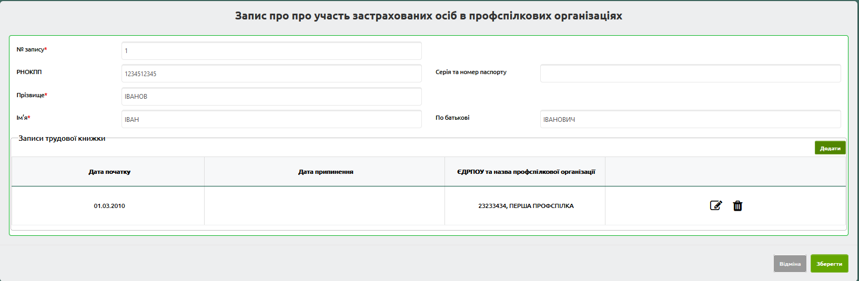

Рис. ‑. Екранна форма заповнення даних робітника та записи щодо участі робітника в профспілкових організаціях

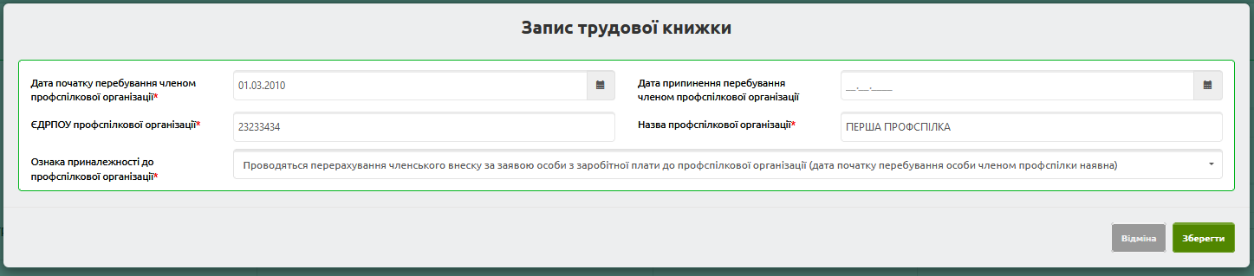

Рис. ‑. Екранна форма заповнення запису щодо участі робітника в профспілковій організації

**Приклад xml–файлу з даними про участь працівників страхувальника в профспілкових організаціях:**

<DOCUMENT>

<EMPLOYER>

<EDRPOU>1111</EDRPOU>

<NAME>Організація "Приклад"</NAME>

</EMPLOYER>

<PERSONS>

<PERSON>

<ROWNUM>1</ROWNUM>

<RNOKPP>1122334455</RNOKPP>

<PASSPORT>AA 001122</PASSPORT>

<SURNAME>Іванов</SURNAME>

<NAME>Іван</NAME>

<PATRONYMIC>Іванович</PATRONYMIC>

<RECORDS>

<RECORD>

<ACTION_TYPE>1</ACTION_TYPE>

<DATE_BEGIN>2000-01-01</DATE_BEGIN>

<EDRPO_ORG>11112222</EDRPO_ORG>

<NAME_ORG>Профспілка "Приклад"</NAME_ORG>

</RECORD>

</RECORDS>

</PERSON>

</PERSONS>

</DOCUMENT>